Отчет о проведении мероприятия по профилактике мероприятий с детьми и родителями по результатам социально-психилогического тестирования (СПТ)

Психолог школы Алханов Ш.А.18.03.2024г. провел обучающий семинар для педагогических работников для взаимодействия с подростками по результатам социально-психологического тестирования.Охват 10 работников.

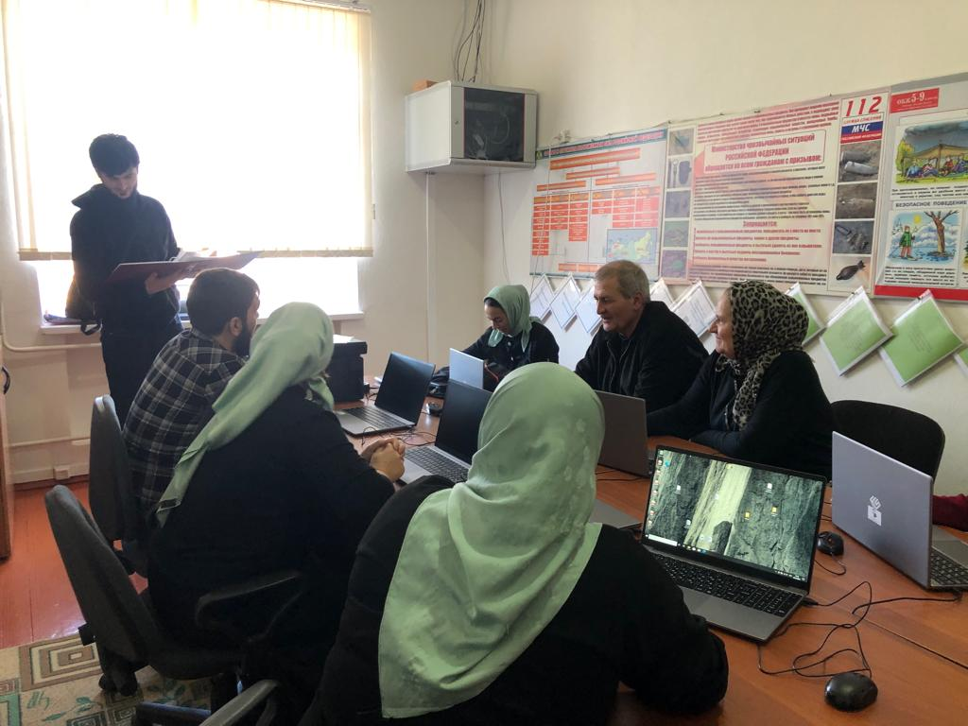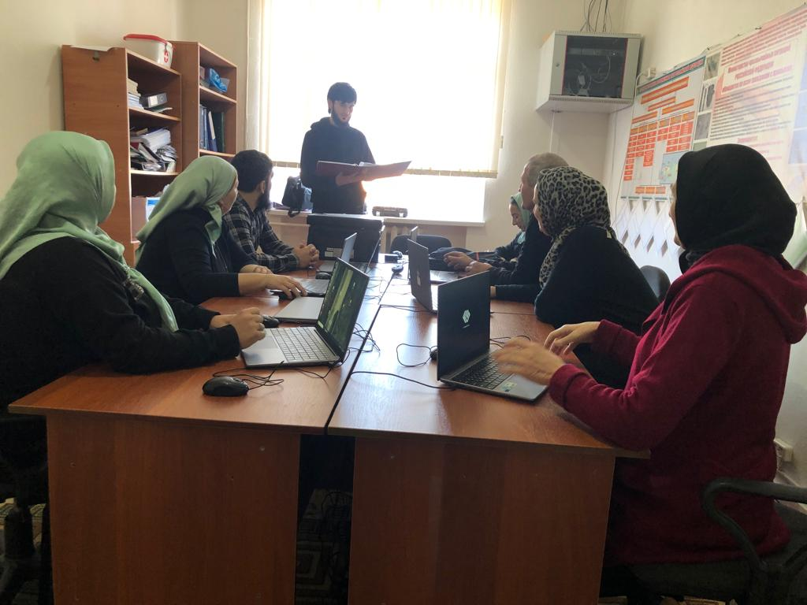

Зам по ВР Сайтханова А.В.